Zoek de vlaggen en de provincienamen die bij elkaar horen. |  | start | 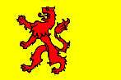
Zuid-Holland | 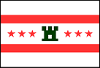 | Drenthe | 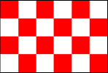
Noord-Brabant | 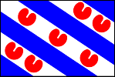 | Friesland | 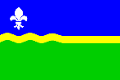
Flevoland | 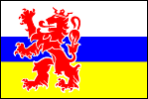 | Limburg | 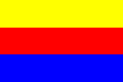
Noord-Holland | 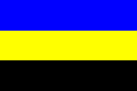 | Gelderland | 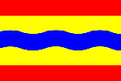
Overijssel | 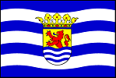 | Zeeland | 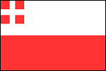
Utrecht | 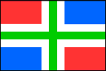 | Groningen | einde

